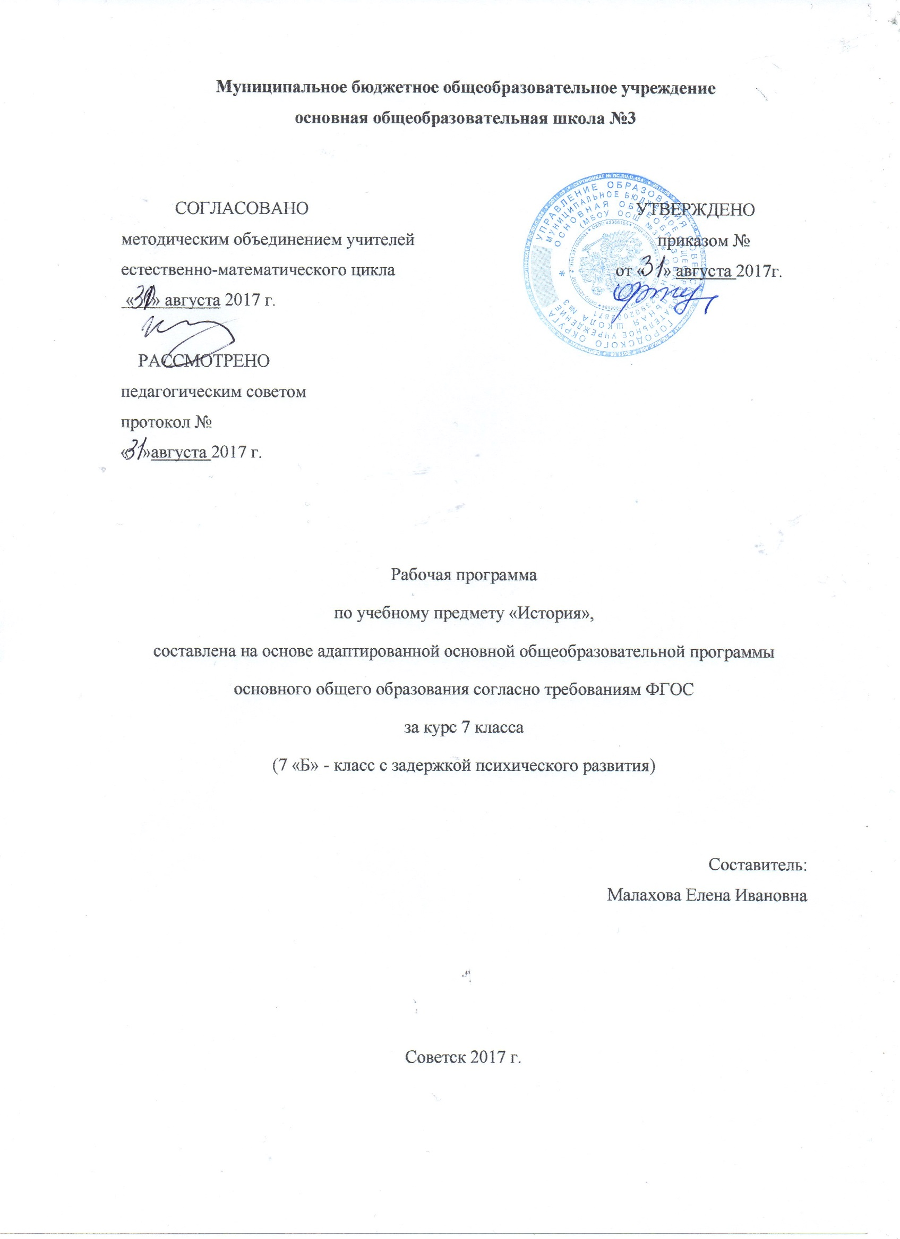

Содержание программы:
- Пояснительная записка______________________________________3
  - Характеристика учебного курса__________________________5
  - Требования к результатам_ _____________________________6
- Календарно-тематический план_________________________________9
- Образовательные ресурсы _____________________________________10

1.ПОЯСНИТЕЛЬНАЯ ЗАПИСКА

Настоящая рабочая программа предназначенная для среднего общеобразовательного учреждения МБОУ школа №3 г. Советска, для седьмых классов с задержкой психического развития.
- Данная рабочая программа составлена с учетом актуальных положений основного общего образования.
- Федеральный закон Российской Федерации от 29. 12. 2012 г., №273-ФЗ «Об образовании в Российской Федерации». Принят Государственной Думой 21. 12. 2012 г. Одобрен Советом Федерации 26. 12. 2012 года
- СанПиН 2.4.2.2821-10 «Санитарно-эпидемиологические требования к условиям и организации обучения в общеобразовательных учреждениях» (Постановление Главного государственного санитарного врача РФ № 189 от 29.12.2010 года, зарегистрированного Министерством юстиции РФ 03.03.2011 года, рег. № 19993);
- Устав МБОУ ООШ №3;
- Авторской программы А.А. Данилова, Л.Г. Косулиной «История России»,
Авторской программы по Всеобщей истории - Годера Г.И. и Свенцицкой И.С., Агибаловой Е.В., Юдовской А.Я., Сороко-Цюпа О.С.
Программа ориентирована на использование УМК:
История России:
Данилов А. А. История России. Конец XVI-XVIII. 7 класс: учеб. для общеобразовательных учреждений / А. А. Данилов, Л. Г. Косулина. - М. : Просвещение, 2014.
Всеобщая история:
История Нового времени. 7 класс. А. Я. Юдовская, П. А. Баранов, Л. М. Ванюшкина - М.: Просвещение, 2016 год.

Актуальность.
Историческое образование на ступени среднего (полного) общего образования способствует формированию систематизованных знаний об историческом прошлом, обогащению социального опыта учащихся при изучении и обсуждении исторически возникших форм человеческого взаимодействия. Ключевую роль играет развитие способности учащихся к пониманию исторической логики общественных процессов, специфики возникновения и развития различных мировоззренческих, ценностно-мотивационных, социальных систем.
Цели:
воспитание гражданственности, национальной идентичности, развитие мировоззренческих убеждений учащихся на основе осмысления ими исторически сложившихся культурных, религиозных, этно-национальных традиций, нравственных и социальных установок, идеологических доктрин;
развитие способности понимать историческую обусловленность явлений и процессов современного мира, определять собственную позицию по отношению к окружающей реальности, соотносить свои взгляды и принципы с исторически возникшими мировоззренческими системами;
освоение систематизированных знаний об истории человечества, формирование целостного представления о месте и роли России во всемирно-историческом процессе;
овладение умениями и навыками поиска, систематизации и комплексного анализа исторической информации;
формирование исторического мышления – способности рассматривать события и явления с точки зрения их исторической обусловленности, сопоставлять различные версии и оценки исторических событий и личностей, определять собственное отношение к дискуссионным проблемам прошлого и современности.
Задачи изучения:
- усвоение системы знаний об общечеловеческих гуманистических ценностях, и как следствие этого – формирование гуманистической направленности личности,
-формирование представлений об истории Древнего мира как части общемирового исторического процесса;
-показ взаимодействия человека с окружающей природной средой, движение человечества от первобытности к цивилизации;
историческими знаниями и применять их в различных ситуациях.
Формами текущего и итогового контроля являются контрольные срезы, тестовые формы контроля, выполнение практических работ, работа по источникам, контрольные работы в форме тестов по типу ГИА.
1.1Общая характеристика учебного курса.
Особенности программы – ее интегративность, объединение курсов всеобщей и отечественной истории при сохранении их самостоятельности и самоценности. Курс «Новое время» формирует общую картину исторического развития человечества, представления об общих, ведущих процессах, явлениях и понятиях в период от начала эпохи Великих географических открытий. При этом, т.к на всеобщую историю выделяется небольшой объем времени, акцент делается на определяющих явлениях, помогающих, в первую очередь, понимать и объяснять современное мироустройство. Курс дает возможность проследить огромную роль Нового времени в складывании основ современного мира, уделяя внимание тем феноменам истории, которые так или иначе вошли в историю современной цивилизации.
Преподавание курса «История России» предполагает детальное и подробное изучение истории родной страны, глубокое понимание ее противоречивых процессов, различных точек зрения и трактовок. Изучение зарубежной истории помогает определить место России в истории человечества
Предмет «История» изучается в 7 классе по 2 часа в неделю (68 часов), что является оптимальным для изучения дисциплины.
Предмет «история» в 7 классе включает два курса: история Нового времени – 28 часов и истории России – 40 часов (согласно Примерной программы основного общего образования по истории). Предполагается последовательное изучение двух курсов.
1.2. Требования к результатам обучения и освоения содержания курса по истории в 7 классе.
Предметные результаты изучения истории учащимися включают:
- овладение целостными представлениями об историческом пути народов своей страны и человечества как необходимой основы для миропонимания и познания современного общества;
- способность применять понятийный аппарат исторического знания и приемы исторического анализа для раскрытия сущности и значения событий и явлений прошлого и современности;
- умения изучать и систематизировать информацию из различных исторических и современных источников, раскрывая ее социальную принадлежность и познавательную ценность;
- готовность применять исторические знания для выявления и сохранения исторических и культурных памятников своей страны и мира
Учащиеся должны знать:
- хронологию, работу с хронологией;
- исторические факты, работу с фактами: характеризовать место, обстоятельства, участников, результаты важнейших исторических событий;
- Работу с историческими источниками: читать историческую карту с опорой на легенду; проводить поиск необходимой информации в одном источнике
- Описание (реконструкция): рассказывать (устно или письменно) об исторических событиях, их участниках; характеризовать условия и образ жизни, занятия людей , на основе текста и иллюстраций учебника, дополнительной литературы, составлять описание.
- Различать факт (событие) соотносить единичные исторические факты , называть характерные, существенные признаки исторических событий и явлений; раскрывать смысл, значение важнейших исторических понятий;
Уметь:
- указывать хронологические рамки и периоды ключевых процессов, а также даты важнейших событий отечественной и всеобщей истории; -
- работать с учебной и внешкольной, использовать современные источники информации, в том числе материалы на электронных носителях;
- использовать текст исторического источника при ответе на вопросы,
- показывать на исторической карте территории расселения народов, границы государств, города, места значительных исторических событий
- рассказывать о важнейших исторических событиях и их участниках, показывая знание необходимых фактов, дат, терминов; давать описание исторических событий и памятников культуры на основе текста и иллюстративного материала учебника,
- объяснять свое отношение к наиболее значительным событиям и личностям истории России и всеобщей истории
Метапредметные результаты
- способность сознательно организовывать свою деятельность — учебную, общественную и др.;
- владение умениями работать с учебной и внешкольной информацией , использовать современные источники информации, в том числе материалы на электронных носителях;
- способность решать творческие задачи, представлять результаты своей деятельности в различных формах (сообщение, эссе, презентация, реферат и др.);
- готовность к сотрудничеству с соучениками,
Личностные результаты
- осознание своей идентичности как гражданина страны, члена семьи
- освоение гуманистических традиций и ценностей современного общества,
- осмысление социально-нравственного опыта предшествующих поколений,
- понимание культурного многообразия мира, уважение к культуре своего и других народов, толерантность.

Учащиеся должны владеть:
- способностью решать творческие задачи, представлять результаты своей деятельности в различных формах (сообщение, эссе, презентация, реферат и др.); -
- чувством патриотизма, уважения к своему Отечеству — многонациональному Российскому государству, в соответствии с идеями взаимопонимания, толерантности и мира между людьми и народами.

2. КАЛЕНДАРНО-ТЕМАТИЧЕСКОЕ ПЛАНИРОВАНИЕ ПО ИСТОРИИ 7 КЛАСС
34 часа.
Учебники: Учебник «История России» А.А. Данилов. 2012
Юдовская А.Я. Всеобщая история. История Нового времени 1500 – 1800. 7 класс

№ п/п | Кол-во часов | Тема | Дата проведения
 |  |  | План | Факт
1 | 1 | Великие географические открытия. | 03.09
2 | 1 | Королевская власть в Европе 16-17 вв. Вводный контроль. | 10.09
3 | 1 | Литература и музыка в Европе. | 17.09
4 | 1 | Изобразительное искусство в Европе. | 24.09
5 | 1 | Европейская наука. | 01.10
6 | 1 | Проверка знаний.Вводный контроль | 08.10
7 | 1 | Реформация в Европе. | 15.10
8 | 1 | Религиозные войны в Европе. | 22.10
9 | 1 | Проверочная работа. | 12.11
10 | 1 | Иеждународные отношения в 16-18 вв. | 19.11
11 | 1 | Английские колонии в Северной Америке. Котнрольная работа за 1 триместр. | 26.11
12 | 1 | Война за независимость. Создание США. | 03.12
13 | 1 | Франция в 18 веке. Революция. | 10.12
14 | 1 | Проверка знаний. | 17.12
15 | 1 | Французская революция. Наполеон Бонапарт. | 24.12
16 | 1 | Внутренняя и внешняя политика Б. Годунова. | 14.01
17 | 1 | Смута. | 21.01
18 | 1 | Развитие России в 17 веке. | 28.01
19 | 1 | Первые Романовы. | 04.02
20 | 1 | Власть и церковь. | 11.02
21 | 1 | Внешняя и внутренняя политика. | 18.02
22 | 1 | Контрольная работа за 2 триместр. | 25.02
23 | 1 | Культура России. | 04.03
24 | 1 | Проверка знаний. | 11.03
25 | 1 | Правление Петра Первого. | 18.03
26 | 1 | Северная война. | 01.04
27 | 1 | Реформы Петра. | 08.04
28 | 1 | Эпоха дворцовых переворотов. | 15.04
29 | 1 | Правление Екатерины Второй. | 22.04
30 | 1 | Контрольная работа за 3 триместр. | 29.04
31 | 1 | Восстание Е. Пугачева. | 06.05
32 | 1 | Россия при Павле I. | 13.05
33 | 1 | Итоговая контрольная работа.Наука и образование. | 20.05
34 | 1 | Подведение итогов. | 27.05

Итого 34 часа.

3.Образовательные ресурсы

УМК учителя:
- Данилов А.А., Журавлёва О.Н, Барыкина О.Е. Рабочая программа и тематическое планирование курса «История России».6-9 классы, МОСКВА «Просвещение», 2016.
- Журавлёва О.Н. История России. Поурочные рекомендации. 7 класс. МОСКВА «Просвещение», 2016.
Федеральные методические ресурсы по истории
- Сайт журнала «Преподавание истории в школе»: http://pish.ru/
Исторические карты
- Контурные карты: http://kontur-map.ru/
- Коллекция старинных карт территорий и городов России: http://oldmaps.
УМК ученика:
1. Данилов А.А. История России. 7 класс. Учебник для общеобразовательных организаций. / М., «Просвещение», 2012 г
3. Юдовская А.Я. Всеобщая история. История Нового времени 1500 – 1800. 7 класс: учебник общеобразовательных организаций/ А.Я. Юдовская, П.А.Баранов, Л.М.Ванюшкина; под редакцией А.А. Искендерова – М.: «Просвещение», 2014.

